Чем опасны батарейки?  Подсчитано, что одна пальчиковая батарейка, беспечно выброшенная в мусорное ведро, может загрязнить тяжёлыми металлами около 20 квадратных метров земли, а в лесной зоне это территория обитания двух деревьев, двух кротов, одного ёжика и нескольких тысяч дождевых червей!  В батарейках содержится множество различных металлов — ртуть, никель, кадмий, свинец, литий, марганец и цинк, которые имеют свойство накапливаться в живых организмах, в том числе и в организме человека, и наносить существенный вред здоровью.  Металлы и кислоты могут попасть в грунтовые воды, из них в реки, озера и даже водопровод. Если человек, например, выпьет воду или съест растение, или животное, которые этой водой подпитывались, то он может получить нежелательную дозу тяжелого металла, и это вызовет неприятные последствия. Например, кадмий оказывает токсическое действие на почки, кости и респираторную систему и вообще классифицируется как канцероген.  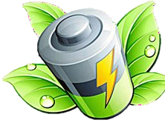 |  | Если выбрасывать нельзя, что тогда делать?  Сдавать на утилизацию. На специальных перерабатывающих заводах батарейки используют как ценное сырье — из них добывают в том числе эти самые металлы. Происходит это так: сначала батарейки дробят, чтобы отделить все железные элементы, затем из смеси извлекают все основные вещества устройства — цинк, марганец и графит. Потом из этих материалов могут производить новые карандаши, минеральные удобрения и даже железнодорожные рельсы.  Куда сдавать использованные батарейки?  Пункты сбора можно найти во многих крупных магазинах, магазинах по продаже электроники. Посещая торговые центры, внимательно смотрите - при входе стоят специальные контейнеры для сбора использованных батареек. |  |  |  |  |  | ГБОУ РО «Таганрогский педагогический лицей – интернат»  «Сдай батарейку – спаси планету»  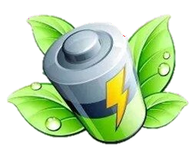  Автор работы  Кошкарёв Станислав  11 «У» класс
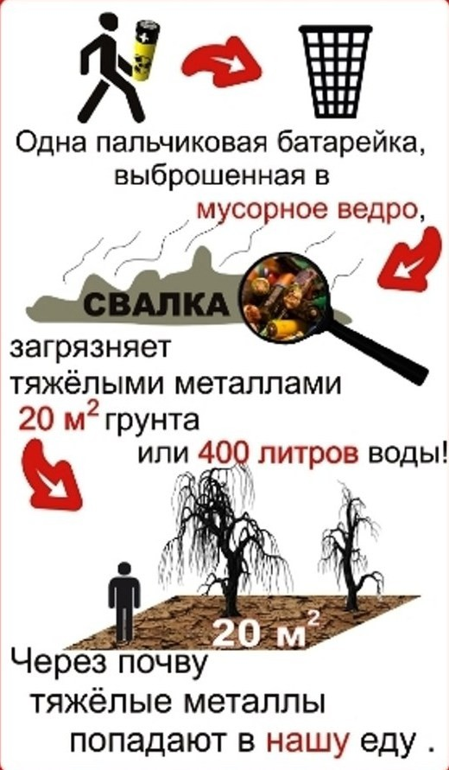 |  | 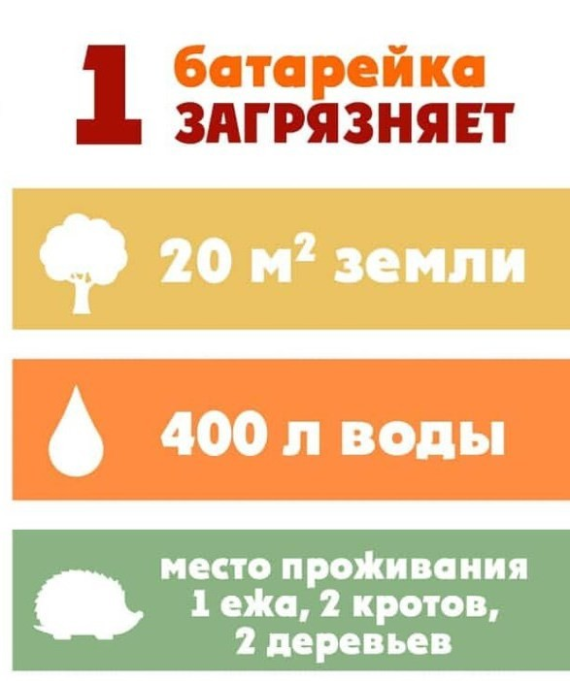  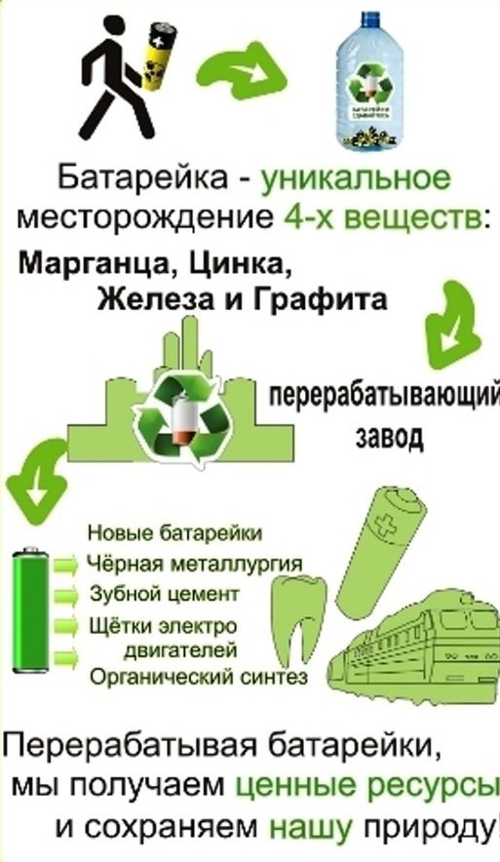  Предлагаем Вам участие в ак- ции, проходящей в нашем детском саду «Сдай Батарейку — Спаси ёжика». Дети и родители приносят отработанные батарейки из дома. Мы собираем их в каждой группе. Затем батарейки объединяются в общий контейнер и отвозятся в пункт сбора отработанных батаре- ек.  ПРИСОЕДИНЯЙТЕСЬ!  Сделаем мир чище!

